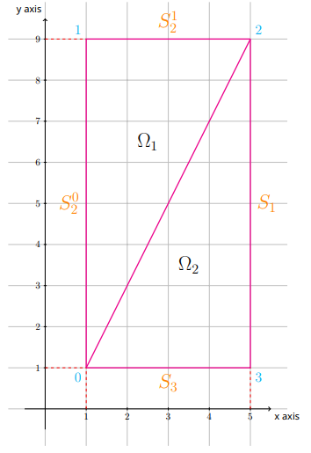Данные задачи:



Краевые условия на границах:



Содержимое файлов:



Табличка с решением:

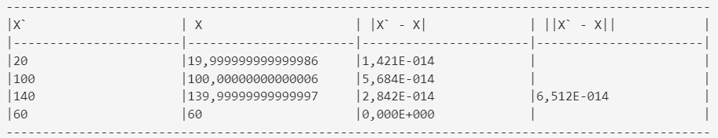

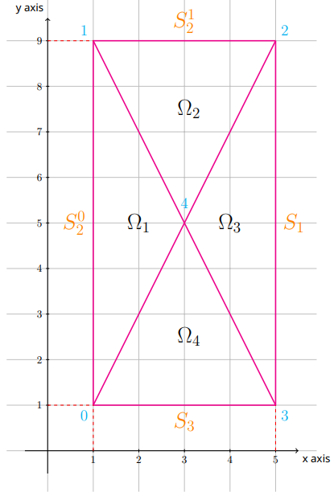Данные задачи:



Краевые условия на границах:



Содержимое файлов:



Табличка с решением:

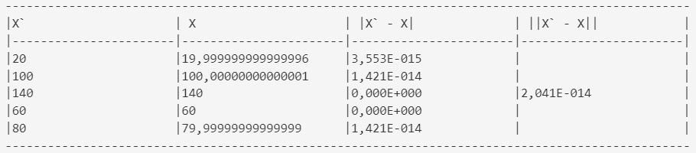

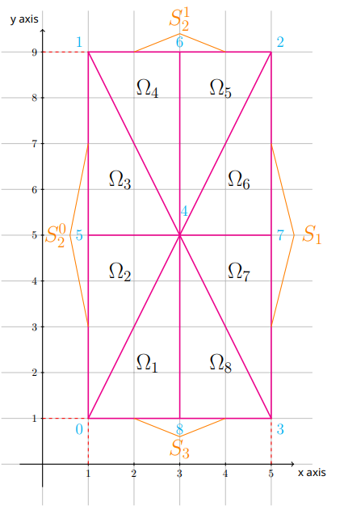Данные задачи:



Краевые условия на границах:



Содержимое файлов:



Табличка с решением:

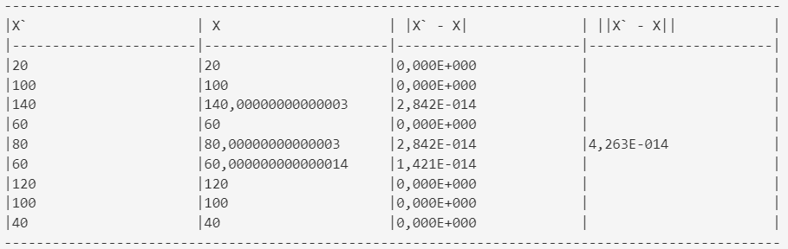

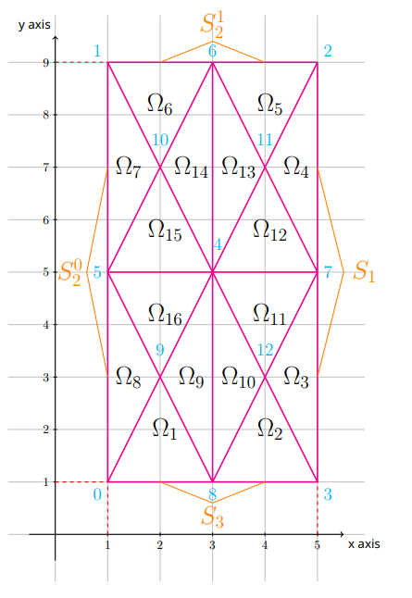Данные задачи:



Краевые условия на границах:



Содержимое файлов:



Табличка с решением:

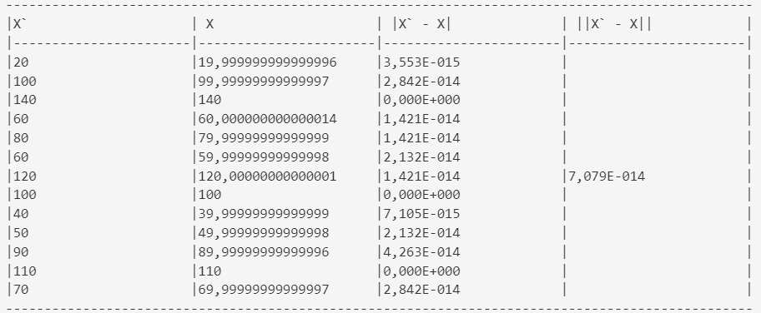

Данные задачи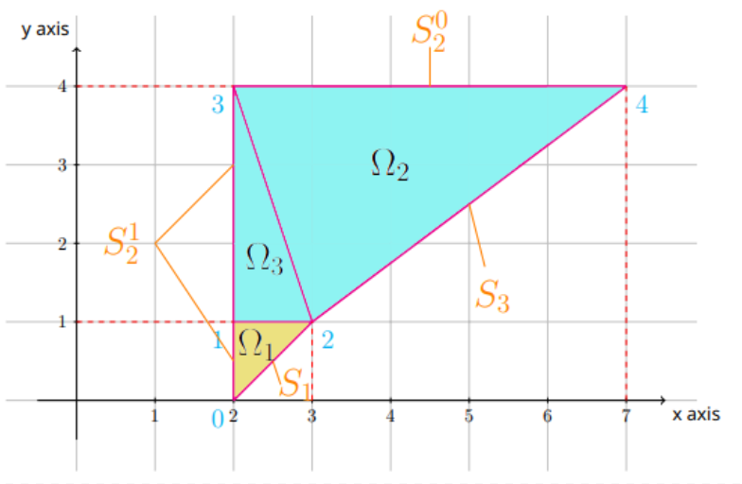:



Краевые условия на границах:



Содержимое файлов:



Табличка с решением:

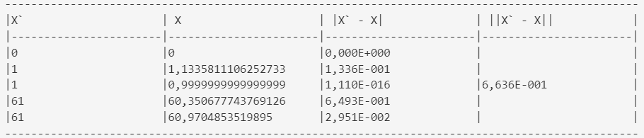

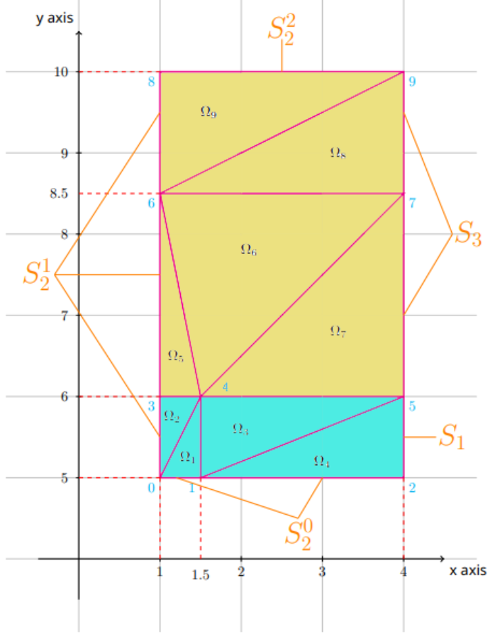Данные задачи:



Краевые условия на границах:



Содержимое файлов:



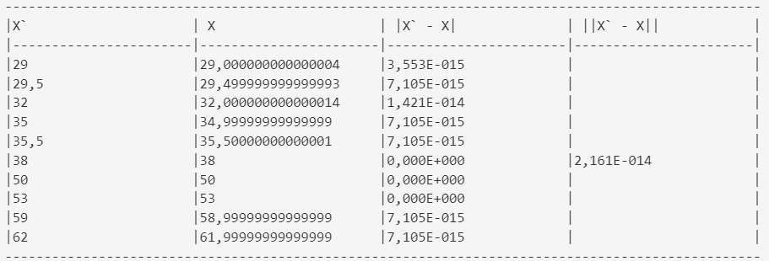Табличка с решением:

Данные задачи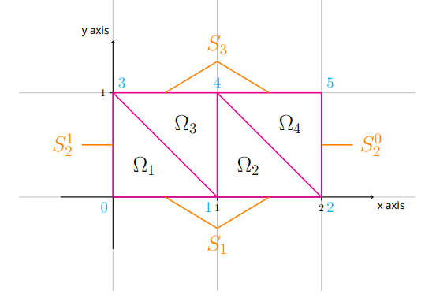:



Краевые условия на границах:

  
Содержимое файлов:



Табличка с решением:

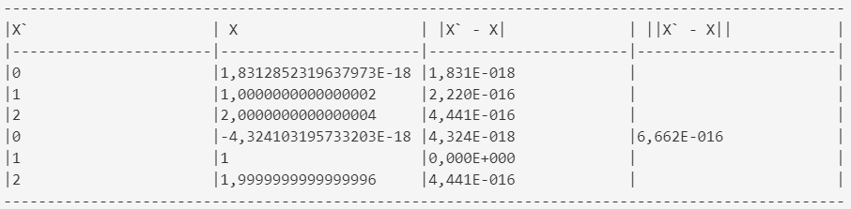

Данные задачи:



Краевые условия на границах:



Содержимое файлов:



Табличка с решением:

